Diagramme in Word

Arbeitsblatt

Aufgabe 1
Du arbeitest im Gesundheitsministerium und sollst für eine Corona-Ampelbesprechung ein Diagramm mit den aktuellen Corona-Zahlen erstellen. Deine Chefin hat dir mitgeteilt, dass du die Zahlen der Webseite https://coronavirus.datenfakten.at/ entnehmen kannst. Im Abschnitt „Laborbestätigte Fälle“ findest du eine Liste der wichtigsten Zahlen nach Bundesländern gegliedert.

Dein Diagramm soll den folgenden Anforderungen entsprechen:
- Säulendiagramm
- Datenpunkte/-reihe: Genesene Fälle (grün), Aktive Fälle (blau), Verstorbene Fälle (schwarz)
- Aussagekräftiger Diagrammtitel
- Datenbeschriftung: am Ende außerhalb, Textwinkel 45°
- Sinnvolle Achsenbeschriftung (der y-Achse)
- Legende rechts
- Diagrammfläche: Bild Corona-Virus (70 % Transparenz)
- Zeichnungsfläche: pflaume (80 % Transparenz)

Für Profis:
- Gib der Zeichnungsfläche einen weißen Rahmen („Farbverlaufslinie“).
- Färbe die Hauptgitternetzlinien der Zeichnungsfläche ebenfalls in der Farbe Pflaume ein.

Hinweis: Die Einstellungen für den Textwinkel der Datenbeschriftung sowie die Transparenz der Diagrammfläche findest du im erweiterten Menü nach Klick auf die rechte Maustaste bei ausgewähltem Diagrammbereich.

Aufgabe 2
Beschrifte alle Diagrammelemente. Verwende die korrekten Bezeichnungen und schreibe diese in die dafür
vorgesehenen Kästchen.

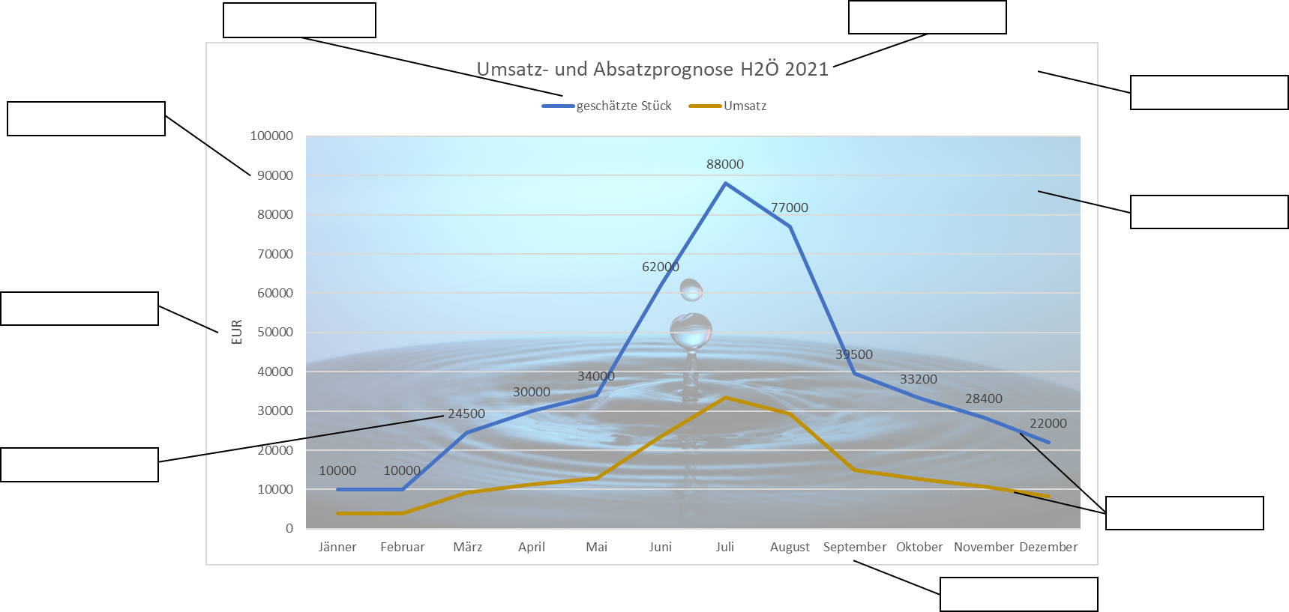

Aufgabe 3
Analysiere die nachstehende Zusammenstellung von Diagrammen rund um die Ergebnisse der Nationalratswahl im Jahr 2019 und beantworte die folgenden Fragen:

- Wie hoch war die Wahlbeteiligung bei der Nationalratswahl 2019? War sie im Vergleich zur letzten Nationalratswahl im Jahr 2017 höher oder niedriger?
- Welche Partei konnte im Vergleich zur letzten Nationalratswahl die meisten Stimmen dazugewinnen?
- Wie viele Sitze (Mandate) gibt es im Parlament insgesamt? Wie teilen sich diese Sitze auf die einzelnen Parteien auf?
- Wie hoch war der Anteil (in Prozent und absolut) an Nichtwählerinnen/Nichtwählern bei dieser Nationalratswahl?
- Gab es eine Partei, die bei der letzten Nationalratswahl noch nicht angetreten ist? Wenn ja, wie heißt sie und wie viele Stimmen (in % und absolut) hat sie 2019 bekommen?
- Wie viele Personen waren im Jahr 2019 berechtigt, in Österreich ihre Stimme abzugeben?
- Bonusfrage (ev. Recherche notwendig): Welche Regierungskoalition wurde aufgrund des Ergebnisses dieser Nationalratswahl gebildet?

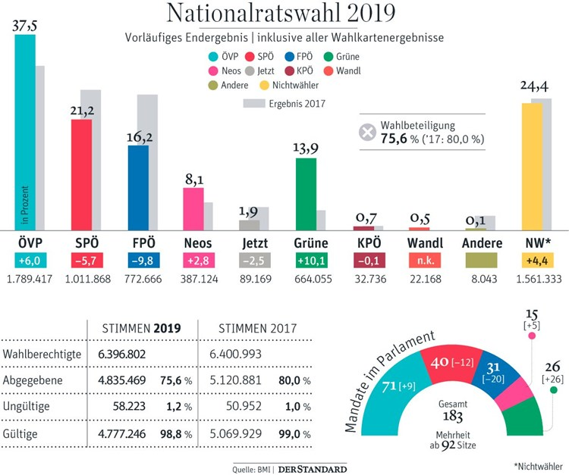

Abbildung 1:Nationalratswahl 2019 Quelle: https://www.derstandard.at/story/2000109470151/das-vorlaeufige-endergebnis-der-nationalratswahl-ist-da (abgerufen am 24.01.2021)

